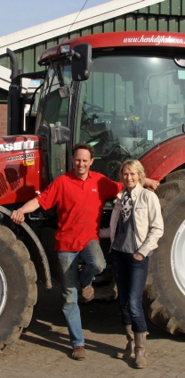Henk en Jolanda Dijkshoorn
Woudseweg 180 A,
Schipluiden
015 3808026
http://henkdijkshoorn.nl
info@henkdijkshoorn.nl

Onze moderne melkveehouderij is sinds 1994 gelegen in de Woudtse Polder, naast het kleinste dorpje van Nederland, 't Woudt. Van oudsher staat ‘t Woudt bekend vanwege de lekkere boter, die er vroeger op de Woudtse boerderijen gemaakt werd. We melken 110 koeien per dag, met twee melkrobots, waarbij de koe zelf kan bepalen wanneer zij gemolken wil worden. De melkrobots werken voornamelijk op zonne-energie. De koeien krijgen weidegang in het seizoen. Onze koeien zijn van het ras Holstein Friesian. We hebben 56 hectare weiland en 7 hectare maïs, met o.a. een ouwenoude terp. Het land bewerken we grotendeels zelf, dus de benodigde landbouwmachines zijn aanwezig. Naast de melkkoeien hebben we jongvee, een paard, pony, hond, kippen en konijnen. En we beschermen de weidevogels in het broedseizoen.

